Pressemitteilung
DDR5-Speichermodule

Datenverarbeitung noch schneller und sicherer

Bei modernen Industrie-PC-Anwendungen wie z.B. KI, Bildverarbeitung, 5G, IIoT oder Edge Computing muss eine Großzahl an Daten schnell und sicher verarbeitet werden. Neben dem Embedded Board mit der entsprechenden Leistung, ist auch der Arbeitsspeicher eine wichtige Komponente.
Für diese Anwendungen eignen sich als Arbeitsspeicher die neuen DDR5-DRAM-Module von Cervoz, die speziell für den industriellen Einsatz entworfen wurden. Es gibt 6 Modelle mit 8, 16 oder 32 GB jeweils in DIMM oder SO-DIMM Ausführung. Aktuell arbeiten die DDR5-Speichermodule mit einer Geschwindigkeit von 4800MT/s. Im Vergleich zu DDR4-Speichermodulen, die eine Höchstgeschwindigkeit von 3200MT/s erreichen, bedeutet das eine Steigerung der Bandbreite um 50%. Zukünftig sind für DDR5-Speichermodule sogar Leistungssteigerungen auf 6400MT/s geplant.
Die neue DIMM-Channel-Architektur bietet zwei unabhängige 40-Bit-Subkanäle (32 Datenbits mit acht ECC-Bits) pro Speichermodul (DIMM). Mit dieser neuen Architektur erhält man eine höhere Effizienz des Speicherzugriffs und gesenkte Latenzzeiten bei den Datenzugriffen auf den Speicher-Controller.
Für die Sicherheit der Daten sorgt die integrierte ECC (Error Correction Code) Funktion. Sie hält die DDR5-Speichermodule durch Selbstkorrektur von Fehlern stabil, was die Zuverlässigkeit der Übertragung effektiv verbessert. ECC-fähige Prozessoren für Server und Workstations verfügen über die Kodierung zur Korrektur von Einzel- oder Mehrbitfehlern.
Die DDR5-Speichermodule zeichnen sich außerdem durch eine geringe Spannungsaufnahme und einen Betriebstemperaturbereich von 0°C bis 85°C aus.
Weitere Speichermedien können auch direkt in unserem neuen Cervoz Shop bestellt werden:
ipc-komponenten.spectra.de

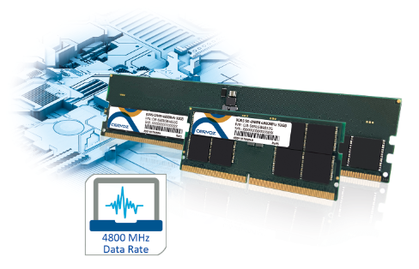
Wörter: 225
Zeichen: 1789 (mit Leerzeichen)
Bild: Spectra_DDR5-Speichermodule.jpg

Ansprechpartner PR:
Jacqueline Nedialkov
Tel.: +49 (0) 7121 1432-132
E-Mail: jn@spectra.de

